ИСПОЛЬЗОВАНИЕ ШАРИКОВ «МАРБЛС»
В РАБОТЕ С ДЕТЬМИ, ИМЕЮЩИМИ НАРУШЕНИЯ РЕЧИ

Вся жизнь ребенка – игра. И потому процесс обучения ребенка не может проходить без неё. Тактильные ощущения, мелкая моторика, мыслительные операции развиваются в детской игре. Движения пальцев рук стимулируют деятельность ЦНС и ускоряют развитие речи ребенка. Постоянная стимуляция зон коры головного мозга, отвечающих за мелкую моторику, - необходимый элемент в системе логопедического воздействия. Применение камушков "Марблс" это один из нетрадиционных приемов обучения, интересный для детей.
В ходе упражнений предусмотрено, с одной стороны, решение сенсорных задач с учетом различных умений и навыков детей, с другой – приобретение детьми новых знаний и умений, которые они могли бы использовать в разных видах деятельности.
Логопедические дети имеют ряд особенностей (нарушение звукопроизношения, трудности в различении акустико- и артикуляторно сходных звуков, недоразвитие лексико-грамматического строя речи) встречается неполноценность динамического праксиса, слухо- и оптико-моторной координации, что препятствует автоматизации графомоторного навыка. Наряду с этим отмечаются дефицит зрительной и слуховой памяти; недостаточный уровень процессов внимания, нарушение формирования самоконтроля и произвольной регуляции поведения. И это далеко неполный перечень возможных расстройств.
Шарики получили свое название от английского «марблс» (то есть мраморные). Современные Марблс делаются из силикатного песка, золы и соды, которые расплавляются в печи. С помощью специальных красителей стеклу придают самые разнообразные расцветки. Красота камушков завораживает настолько, что и взрослым и детям хочется к ним прикоснуться, подержать их в руках, поиграть с ними. Так эстетическая привлекательность Марблс усилила интерес к этой игре у современных детей, в противовес новейшим, высокотехнологичным игрушкам.
Далее предложенные задания предназначены для детей от 3-х лет и до 7-8 летнего возраста, а также для детей с отклонениями в развитии (ДЦП, ЗПР, ОНР, ФФНР - это те диагнозы, с которыми бала апробация). Для детей имеющих нарушения в опорно-двигательной сфере предлагается оснастить пособие дополнительной устойчивостью, т. е. на обратную сторону стеклянного камушка приклеить липучку игольчатой стороной вниз и организовать шершавую поверхность для работы с ними (ковролин, драп и т.д.). Все упражнения могут варьироваться в зависимости от возраста ребенка, его умственной и моторной способности, а также заинтересованности в игре.

Цели использования данного пособия:
1. Формировать правильный захват шарика кистью руки;
2. Развивать сложно координированные движения пальцев и кистей рук;
3. Развивать в ориентировку на плоскости;
4. Работать над дифференциацией цветов;
5. Упражнять в счете;
6. Обогащать словарный запас;
7.Развивать фразовую речь;
8. Развивать внимание, память и мышление;
9. Профилактика дисграфии;
10. Воспитывать положительный эмоциональный настрой ребенка на занятии.

Как играть в марблс?
Игра в марблс признана детскими психологами одной из самых полезных для подрастающего поколения: она развивает меткость, скорость, точность и моторику, а красивые оттенки стеклянных камушков пробуждают в ребенке чувство прекрасного.
Существует огромное множество игр с цветными шариками. В некоторые можно играть вдвоем, другие требуют компании от 5 человек.

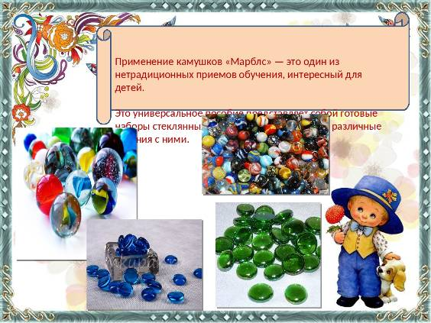

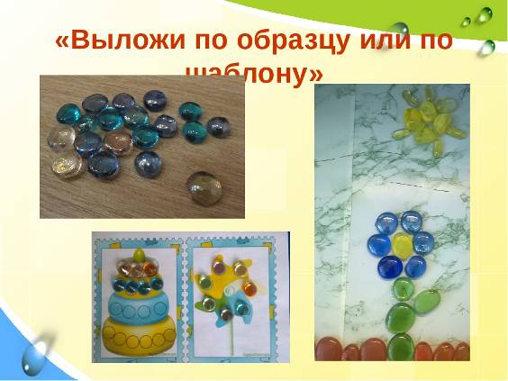

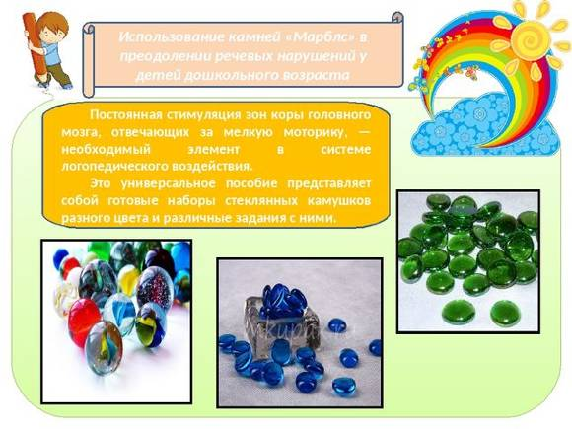

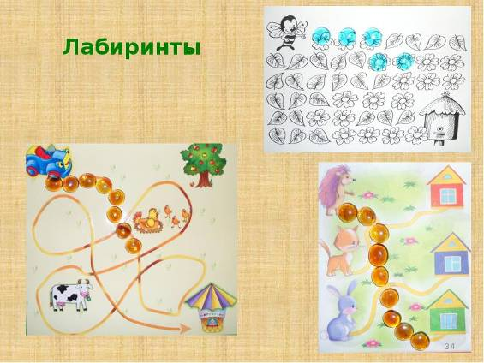

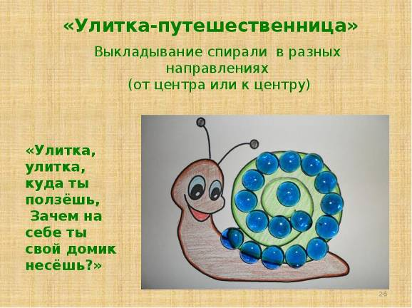

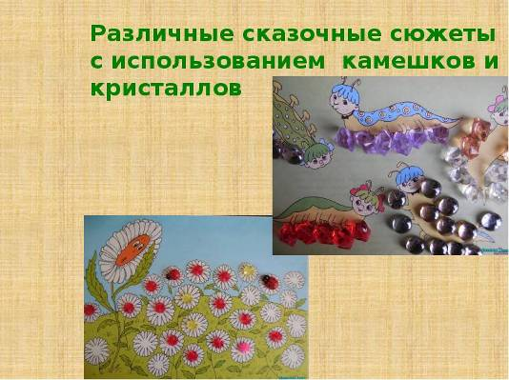

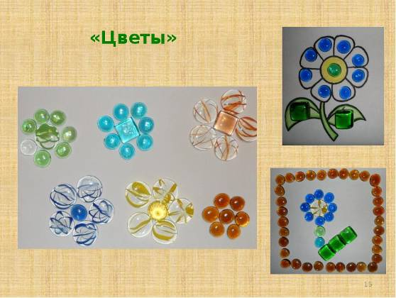

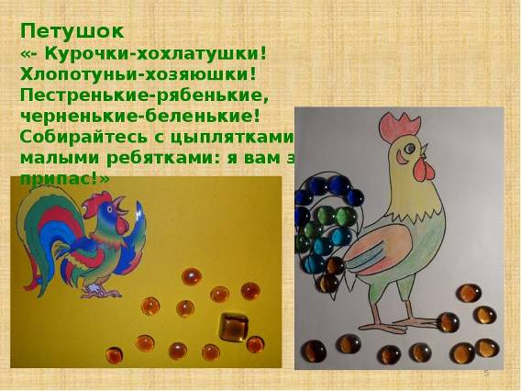

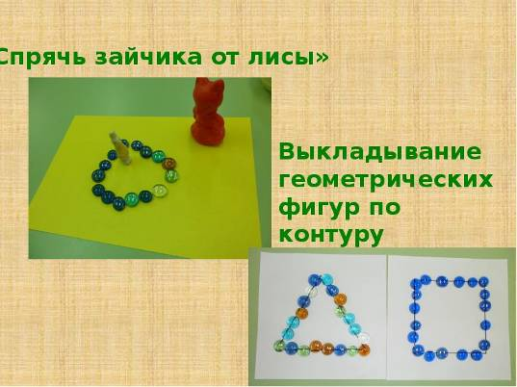

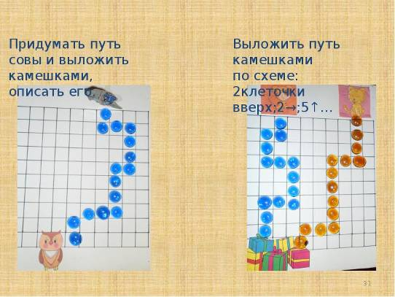

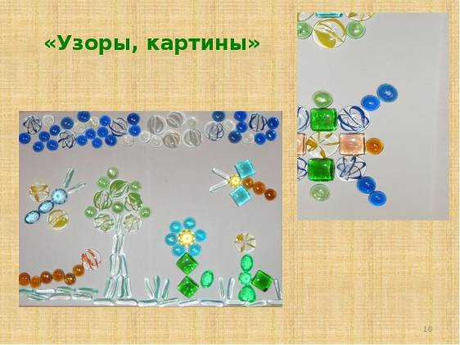

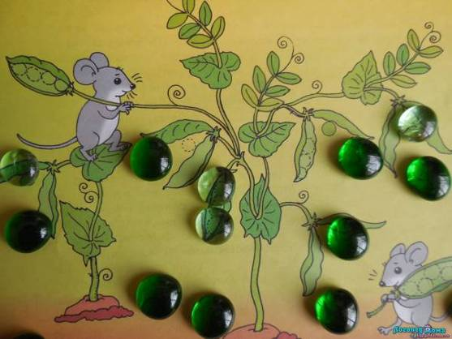

Интернет-ресурсы:
- https://logopeddoma.ru/_nw/7/s36263248.jpg
- https://myslide.ru/documents_3/4d85fe49662f09bd5f5ce35a025c566f/img4.jpg

Литература:
1. Волосовец Т.В. Преодоление общего недоразвития речи у дошкольников, Творческий Центр Сфера В.Секачев Москва, 2007
2. Сергеева О. А., Шульга А. В. Анализ современного состояния проблемы общего недоразвития речи у детей дошкольного возраста // Молодой ученый. — 2015. — №6. — С. 682-684. — URL https://moluch.ru/archive/86/16396/
3. https://mersibo.ru

